ESCUELA SECUNDARIA PUERTO DE ALVARADO NÚMERO 181

TURNO MATUTINO 2020- 2021

**GRUPOS 2A, 2B Y 2C**

**ACTIVIDADES DEL 12 AL 16 DE ABRIL**

1. En el recuadro pon la cantidad en número y en la línea el nombre en inglés del objeto que se pide y coloréalos:

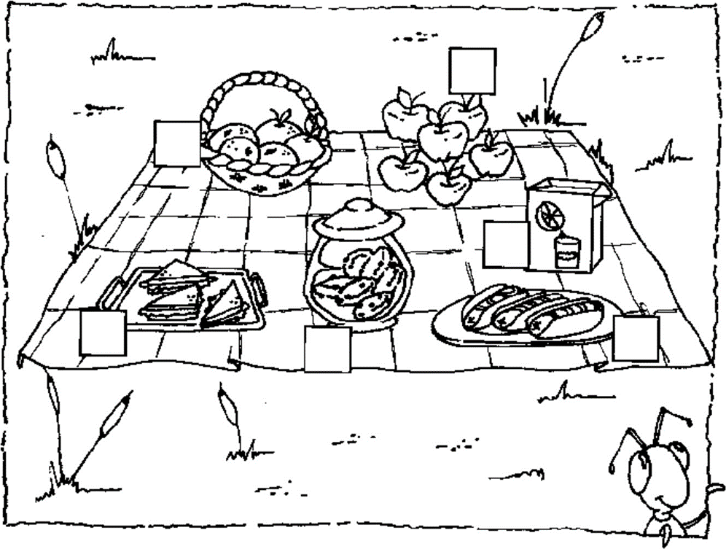



Y finalmente; ¿qué animal ves? **__________________________________.** Ponle el color de tu preferencia.

(nombre en inglés)

**NOTA:**

* **FECHA DE ENTREGA: VIERNES 16 DE ABRIL**
* Enviarla al correo: [**jesusmirandacruz78@gmail.com**](mailto:jesusmirandacruz78@gmail.com)

ESCUELA SECUNDARIA PUERTO DE ALVARADO NÚMERO 181

TURNO MATUTINO 2020- 2021

**GRUPOS 2A, 2B Y 2C**

**ACTIVIDADES DEL 19 AL 23 DE ABRIL**

1. Fill the blanks with the correct verb:

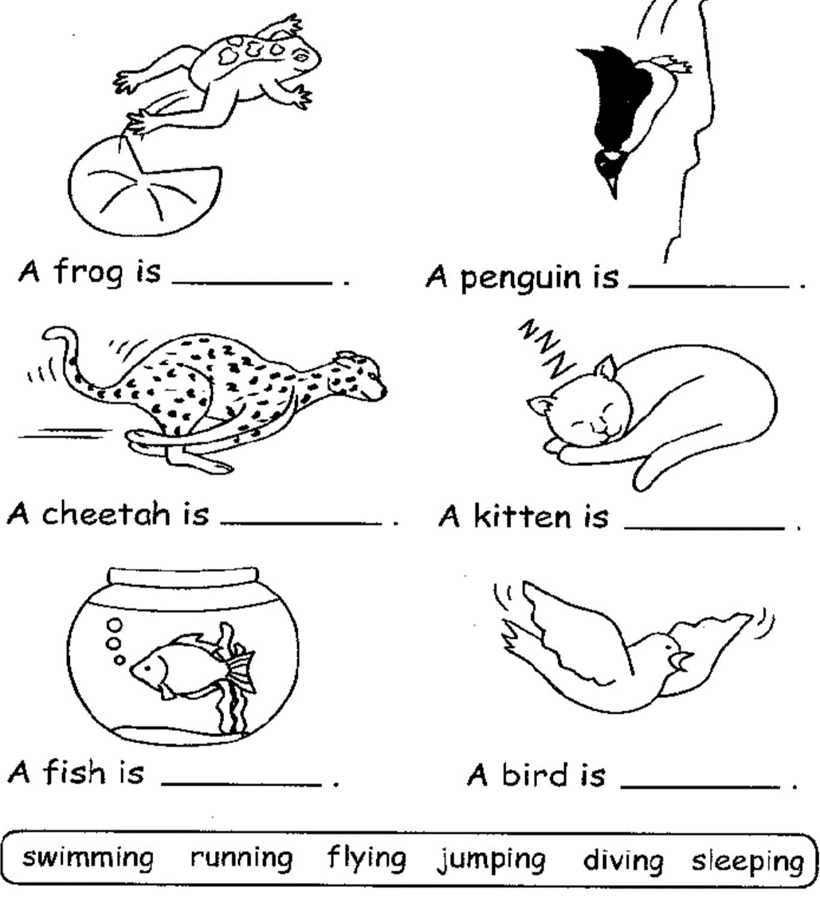

**NOTA:**

* **FECHA DE ENTREGA: VIERNES 23 DE ABRIL**
* Enviarla al correo: [**jesusmirandacruz78@gmail.com**](mailto:jesusmirandacruz78@gmail.com)